風水害対策計画（事業所タイムライン）【移動タンク貯蔵所用】
別紙
事前対策
・ハザードマップで浸水想定区域や土砂災害警戒区域の範囲を確認するとともに、定期的に変更の有無を確認する。
該当区域（浸水・土砂） （浸水想定区域の場合）浸水高 ｍ 避難先
・常置場所所在地の過去10年間の風水害被害
・常置場所の被害想定シナリオ
・風水害対策移行判断基準
・高台等の安全な避難場所 名称 住所
・危険物が流出し、周辺に危害（火災、河川の汚染等）のおそれがある場合の連絡体制（消防機関等）を確認する。
・公共交通機関の運行休止等による帰宅困難を想定し、避難時期や事業所に留まることの検討を行う。
警 戒  レベル | 警戒レベルの基準 |  | 相当情報 | 従業員の作業や避難に支障がないよう、時間的余裕を十分に確保し、警戒レベル等の発表に関わらず、気象状況に応じて措置を講じること。  なお、風水害対策に必要な情報は、裏面を参考に積極的に収集すること。
警 戒  レベル | 避難情報 | 防災  気象情報 | 相当情報
１ | ― | 早期注意  情報 | ― | □風水害対策に必要な情報を取得し、移動タンク貯蔵所への被害の可能性が想定されるか判断し、対策移行に要する時間及び対応要員数の再確認  □風水害対策移行判断基準及び移行判断責任者の再確認と今後の対応を検討  □対策を移行したことを連絡する関係者の再確認  □情報を共有できる手段（一斉メール、放送設備等）の確認を実施
２ | ― | 大 雨  注意報  洪 水  注意報 | 氾濫注意  情報 | □飛来物によりタンク等が破損しないよう、建築物内に移動  □禁水性物質等を保有する場合は、高所に移動するほか、必要に応じて消防機関等へ情報提供する（物質： ）
３ | 高齢者等  避難 | ― | 大雨警報  洪水警報  氾濫警戒  情報 | □マンホール及び各弁を完全に閉鎖し、危険物の流出防止  □移送の規模縮小又は停止（ ）
４ | 避難指示 | ― | 氾濫危険  情報  土砂災害  警戒情報 | □移送の停止  □移動タンク貯蔵所を高台等の安全な場所へ移動する  □従業員の避難
５ | 緊急安全  確保 | ― | 氾濫発生  情報  大雨特別  警報 | 災害が発生しており、避難が困難な状況。命を守る最善の行動が求められる。  このような状況になる前に措置を完了し、必ず避難しておくこと。
風水害に伴う危険物の流出や  火災が発生した場合の応急対策 |  |  |  | □消防機関に通報（危険物の流出に関しては、消防機関から水質汚濁防止連絡協議会に通報する仕組みになっています）  □状況に応じて地域住民に情報共有する必要があると判断された場合、事業所スピーカーの使用、自治体への周知依頼の実施  □被害状況又は被害軽減策・応急復旧の実施状況を整理し、第二報として消防機関に通報  □被害軽減策及び応急復旧の完了について消防機関に完了報告  □被害状況の記録（写真等）  □関係機関に情報提供
人命を最優先し、避難を躊躇しない
天候回復後の点検・復旧 |  |  |  | □点検を行い、必要な補修を施した後で再稼働する。  □電気設備や配線に破損等がないか確認する。

防災情報の入手方法

《インターネット》

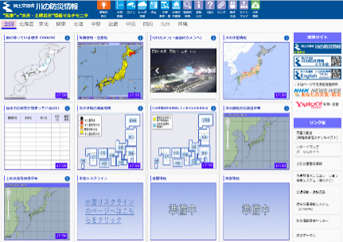
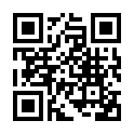
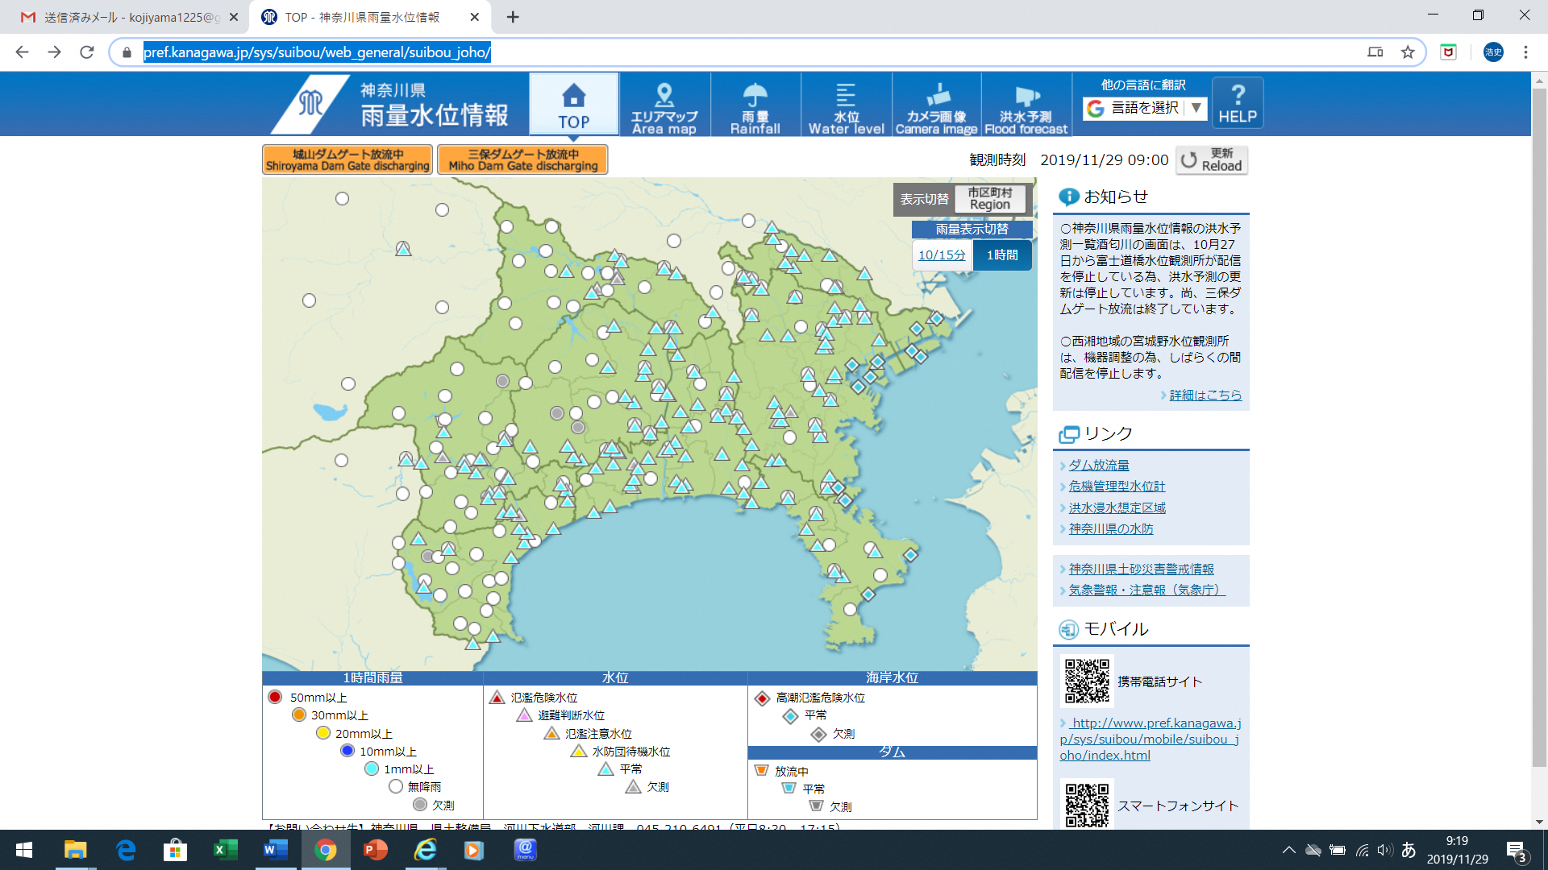
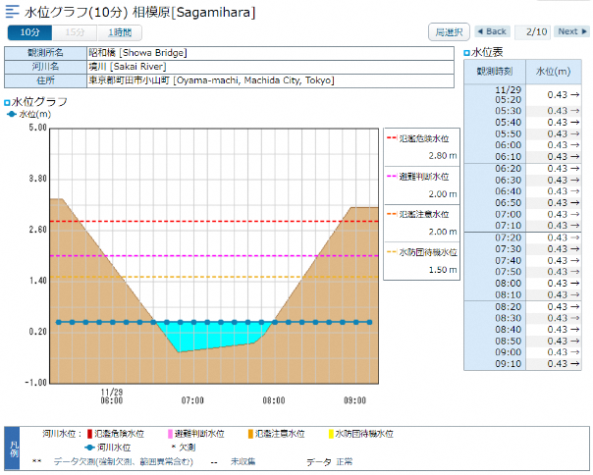
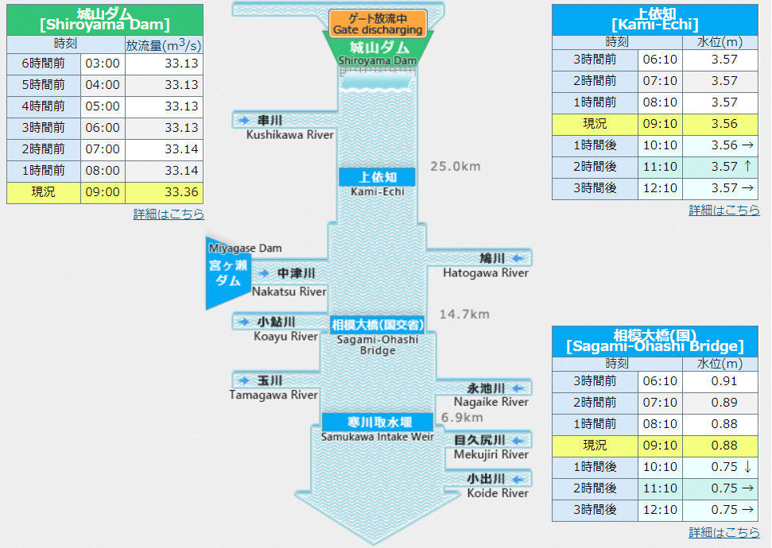
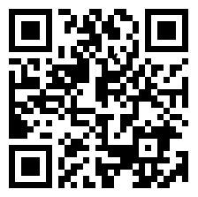
国土交通省 川の防災情報 https://www.river.go.jp/portal/

QRｺｰﾄﾞ
◆風水害に関する防災情報を見やすく表示しています。
※危機管理型水位計：洪水時の水位観測に特化した水位計。これまでの水位観測
所以外の場所に設置されており、相模原市では鳩川や串川
などに設置されています。
◆「川の水位情報」からは、近年河川に設置が進められている「危機管理型水位計」（※）の水位状況を確認することができます。
◆洪水警報や土砂災害の危険度分布では、災害の危険性に応じて色分けで表示され、現在の危険度を確認することができます。
神奈川県雨量水位情報
https://www.pref.kanagawa.jp/sys/suibou/web_general/suibou_joho/
QRｺｰﾄﾞ
◆水位観測所（橋）ごとの水位の状況や降雨量のほか、城山ダムの放流状況について確認することができます。

《その他》

神奈川県土砂災害ポータル
http://dosyasaigai.pref.kanagawa.jp/website/kanagawa/gis/index.html
Ｙａｈｏｏ！防災速報（スマートフォンアプリ）



◆県内の土砂災害のおそれがある地域（土砂災害警戒区域）や、現在の土砂災害の危険度を確認することができます。
災害等に関する情報や市からの避難情報、
避難所の開設状況などを確認できます。
◆土砂災害の危険度は
黄⇒赤⇒薄むらさき⇒濃いむらさき の順に高くなります。
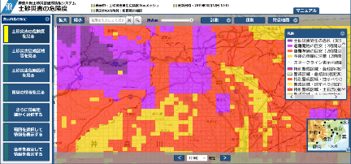
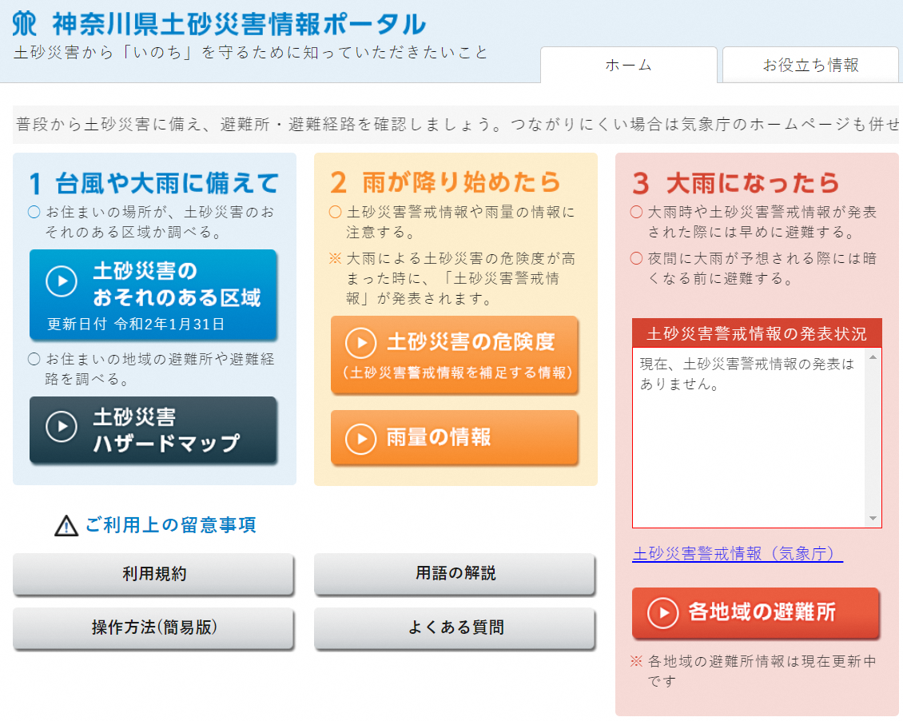
災害時ナビ（スマートフォンアプリ）

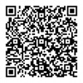
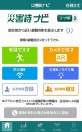
QRｺｰﾄﾞ
避難情報や気象情報のほか、ＧＰＳを使用して地図上に避難所やハザードマップを表示することができます。
(英語、中国語、韓国語対応)
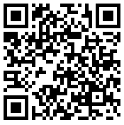

相模原市災害ツイッター
《ひばり放送（防災行政用同報無線）》

〔アカウント名〕
相模原市災害情報
（＠sagamihara_kiki）

◆避難指示などの避難情報のほか、大地震発生時や国民保護に関する情報など、重要な情報を一斉に放送します。
《放送内容は次の方法でも確認できます》
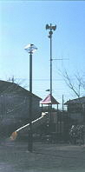
相模原市のホームページ
過去３つまでの履歴を確認できます。

ひばり放送や防災情報など
相模原市LINE公式アカウント
☎０１８０－９９４－８３９
※通話料金が発生します。また、一部のIP電話や携帯電話からは利用できません。
ひばり放送テレホンサービス

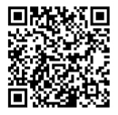

テレビ神奈川（ｔｖｋ）
データ放送
リモコンのｄボタンを押し、「相模原
市のマイタウン情報」から確認でま
す。
entry-sagamihara@bousai-mail.jp
に空メールを送ると、本登録メールが
届きます。登録することで、放送内容
が携帯電話、スマートフォン、パソコ
ンへ配信されます。
さがみはらメールマガジン
「防災」
登録用
QRｺｰﾄﾞ
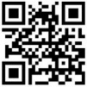
災害時には、避難情報などの緊急情報
を聞くことができます。
（周波数：８３．９MHz）

FM HOT ８３９
（エフエムさがみ）


